Restaurants- und Lieferservice in unsere Nähe
Ort | Anschrift/ Kontakt | Öffnungszeiten | Ruhetag(e) / Entfernung
Merzig-Besseringen
Bürgerstuben  Dt. Küche | Bezirksstr. 96  66663 Merzig-Besseringen  Tel. 06861-8299 599 | 08:00 - 14:00 Uhr  17:00 - 22:00 Uhr | Montag, Mittwoch  2,0 km | 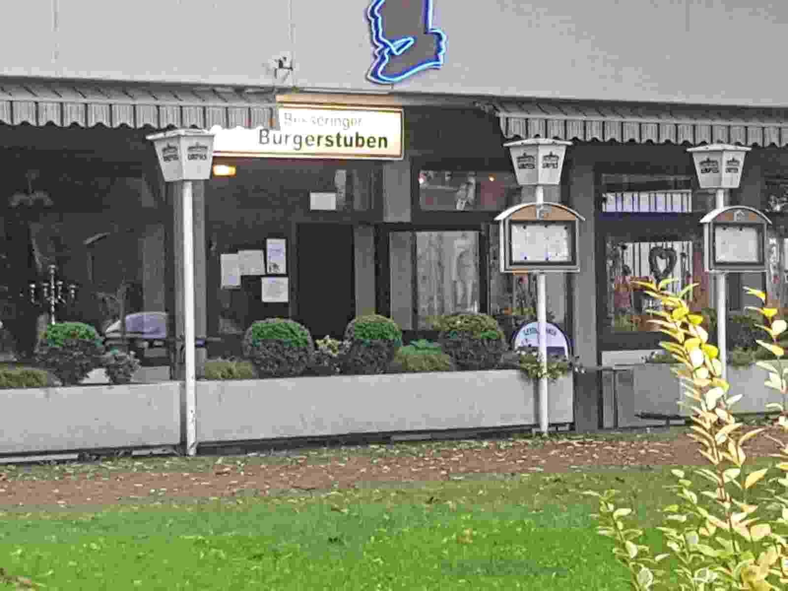

Stadt Merzig
Restaurant Dionysos  Griechische Küche | Zur Stadthalle 4  66663 Merzig  Tel. 06861 2888 | 11:30 - 14:30 Uhr  17:30 - 23:00 Uhr | Dienstag  5,0 km | 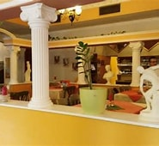
Brauhaus Merzig  Dt. Küche | Am Merziger Yachthafen  Saarwiesenring 6  66663 Merzig  Tel. 06861 791635 | 12:00 -22:00 Uhr  täglich | 6,0 km | 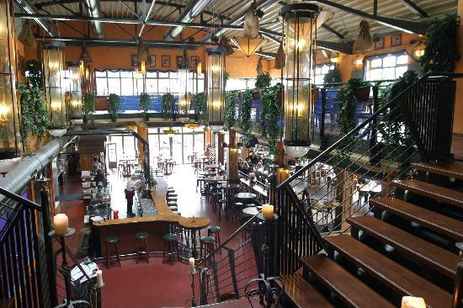
Altstadt Merzig
Bistro Klex  Kleine Speisen + Salate,  gute Cocktails | Trierer Str. 25  66663 Merzig  Tel. 06861 9393606 | 08:00 - 23:00 Uhr | Freitag, Samstag  nur bis 14:00 Uhr  geöffnet  4,0 km | 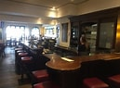
Blasius  Gehobene  Dt. Küche | Trierer Str. 14  66663 Merzig  Tel. 06861 2927 | 12:00 - 14:00 Uhr  18:00 - 21:00 Uhr | Montag  4,0 km | 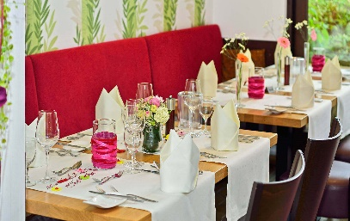
Callari  Gehobene  Italienische Küche | Fischer Str. 20  66663 Merzig  Tel. 06861 992424 | 11:00- 14:00 Uhr  18:00- 23:00 Uhr | Mittwoch, Donnerstag, Samstag  4,0 km

Mettlach
Fußgängerzone | Verschiedene  Restaurants und Caffee`s | 11:30 -14:30 Uhr  17:30 – 22:30 Uhr | 5,5 km | 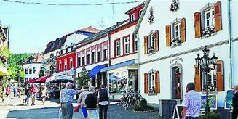
Abtei Brauerei  Dt. Küche | Bahnhofstr. 32  66663 Mettlach  Tel. 06864 93232 | 11:00 – 13:00 Uhr | durchgehend  7,0 km

Lieferservice
Royal Food | Losheimer Str. 18A  66663 Merzig  Tel. 06861 8261216 | 11:30 – 14:00 Uhr  17:00 – 23:00 Uhr | Dienstag
Lillos Pizza Heimservice | Bahnhofstr. 55  66663 Merzig  Tel. 06861 9935282 | 11:00 -23:00 Uhr | durchgehend
Connor-Ranch | Dillinger Str. 28  66701 Beckingen  Tel.  06835 600171 | 11:30 – 23:00 Uhr | durchgehend

